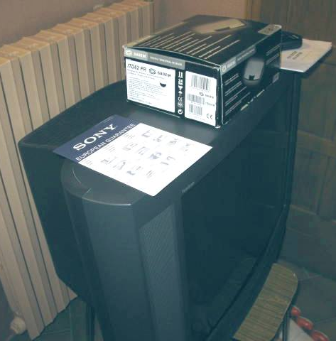
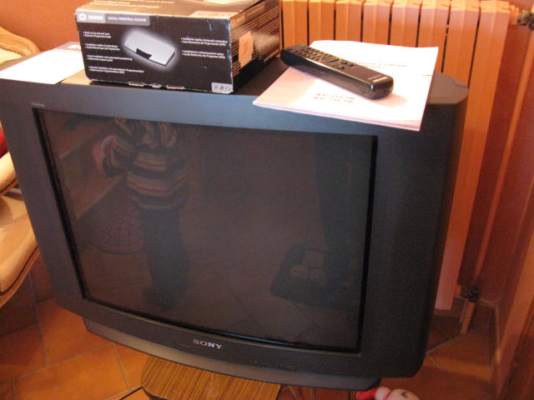
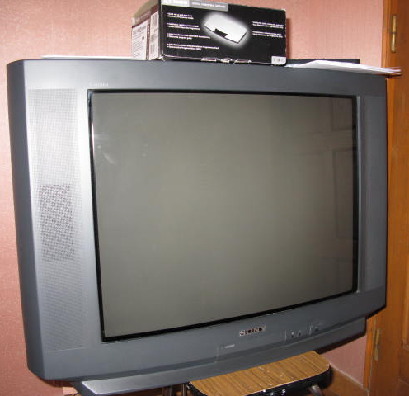
Annonce Téléviseur 70 cm
QUERRU Dominique
02.99.72.64.85.

Annonce Téléviseur 70 cm
QUERRU Dominique
02.99.72.64.85.

Annonce Téléviseur 70 cm
QUERRU Dominique
02.99.72.64.85.

Annonce Téléviseur 70 cm
QUERRU Dominique
02.99.72.64.85.

Annonce Téléviseur 70 cm
QUERRU Dominique
02.99.72.64.85.

Annonce Téléviseur 70 cm
QUERRU Dominique
02.99.72.64.85.

Annonce Téléviseur 70 cm
QUERRU Dominique
02.99.72.64.85.
9.

Annonce Téléviseur 70 cm
QUERRU Dominique
02.99.72.64.85.

Annonce Téléviseur 70 cm
QUERRU Dominique
02.99.72.64.85.
.

Annonce Téléviseur 70 cm
QUERRU Dominique
02.99.72.64.85.
.

Téléviseur couleurs 70 cm

Marque : Sony, Triniton

Couleur Noire

Complet :
Avec mode d’emploi
Télécommande
+ Boitier TNT

Dimensions :
Largeur : 80 cm
Hauteur : 56 cm
Profondeur : 56 cm

Acheté il y a 9 ans.

Très bon état.

À vendre

Contact: Lieu :

02.99.72.64.85. 35600 Ste Marie Lieu:

02.99.72.61.11. 35600 Sainte Marie

TELEVISION COULEURS

SONY TRINITON 70 cm + télécommande + TNT+ Mode d’emploi

70 €uros

A débattre
Annonce réalisée par Marie 06.88.68.82.20. www.clabonneaffaire.fr

